Barneyho Creamaster
Z přednášky Vizuální kultury pana Mgr. Kořínka jsem si uchovala zážitek o současném americkém vizuálním umělci, sochaři a filmovém producentu jménem Matthew Barney. Matthew Barney je považován jednoho z nejkontroverznějších umělců dnešní doby a je znám především díky impozantnímu projektu The Cremaster Cycle představeném v Americe roku 2006. The Cremaster Cycle se skládá z pěti jednotlivých na sebe navazujících filmů a s nimi spojených soch, kreseb, fotografií a uměleckých knih. Tvorba Matthewa Barneyho je širšího záběru a tyto jednotlivá odvětví proplétá obdivuhodně mezi sebe. The Cremaster Cycle vznikal dlouhých osm let (1994-2002) a Barney své dílo představil v Solomon R. Guggenheim Museum v New Yorku, oranizované vlivnou kurátorkou a sběratelkou Nancy Spectorovou. Dále výstava putovala do Museum Ludwig v Kolíně a do Musée d'art Moderne v Paříži mezi léty 2002-03. Barneyův kolosální osmiroční projekt The Cremaster Cycle je bezpochyby jeden z nejosobitějších projektů dneška.
Matthew Barney se jako mladík věnoval hojně sportu na Universitě a inspirace na lidské tělo, výkon a biologii je značně promítnut v jeho tvorbě. Hojný výskyt anatomický odkazů na reprodukční orgány během embryonálního prosesu či sexuální diferenciace je v projektu Creamaster hojně zastoupena. Tělesnost a biologie jsou jedny ze základních pilířů Barneyho Creamastru. Lidské tělo a schopnost překonat jeho limitace, neboli do jaké míry je člověk omezen svojí tělesností. Odkaz na sportovní kariéru vyjadřuje půdorys hřiště. Stal se rozhodujícím a symbolickým znakem projektu. Tedy surrealistický název Cremaster Cycle vyjadřuje taktéž odkaz na sportovní hřiště kdy sportovci „běhají“ stále dokola. Jak jsme se již dozvěděli The Cremaster Cycle je soustava instalací filmů, krátkých videoprojekcí, předloh pro fotografie a soch. Soch především z vazelíny. Po tělesném výkonu, biologii či okamžiků v průběhu předčasného pohlavního vývoje se vazelína připojuje do skupiny hlavních elementů projektu. Vazelína představuje vztah k tekutosti – do jaké míry může mít myšlenka tvar či jaké jsou limity tekutosti. Pomíjivost objektu pevné konzistence. Motocyklové závody či téma masových vrahů s použitím dronové hudby jsou další inspirace Barneymu blízké.
Z údajně hyperaktivního chlapce, který již od raného mládí miloval pohyb, jak pronesl sentimentálně jeho otec v dokumentu Drawing Restraint se záhy stal slavný a velký umělec. Ve dvaceti letech dosáhl uznání, slávy a peněz na realizaci svých děl! Údajně díky přátelství s vlivnou kurátorkou a sběratelkou Babarou Glastonovou či již zmíněnou sběratelkou Nancy Spectorovou z New Yorku. Barneymu sen naplnil dříve než předpokládal. Matthew Barney nám splnil dadaistický sen, kýč a geniální spleť vášní a snů realizovaných v nákladných projektech. Připomeňme na závěr, že s islanskou zpěvačkou Björk splodili potomka.Blörk také asistuje u většiny jeho videoprojekcí a filmů, např. Drawing Restraint.
I

1
Internet Cremaster:
http://www.cremaster.net/
http://www.mattwallin.com/barney/trailers.html
Matthew Barney – jeho asistenti:
http://www.drawingrestraint.net/
http://www.gladstonegallery.com/
http://www.plaidass.com/
http://www.jonathanbepler.com/
http://www.atlanticwesteffects.com/
http://www.atlanticwesteffects.com/
http://www.mantron.com/index2.html
Obrázky:
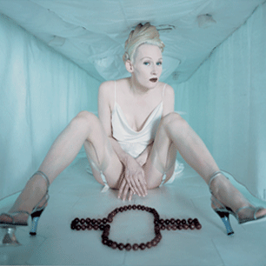

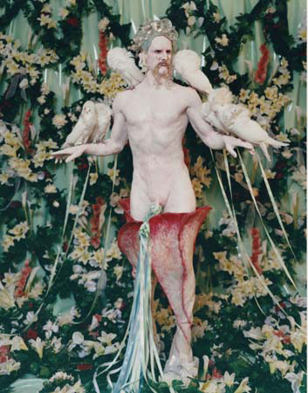
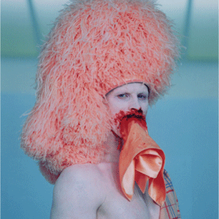
2

